

MARAVILLAS DEL CAUCASO
9 dias / 8 noches
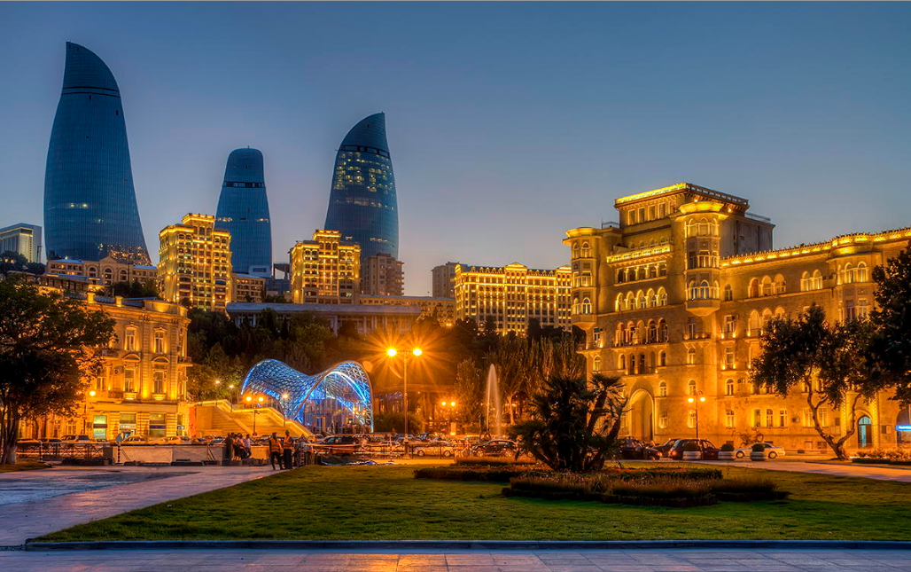
Los dos países del sur del Cáucaso conectan como las piezas de un rompecabezas, en una línea de tierra montañosa bañada por el mar Negro y el mar Caspio. Cada país comparte frontera, pero, aun así, no podrían ser más diferentes. Dispares y no relacionados idiomas son hablados en esta zona, con la influencia de dos diferentes religiones. Sin embargo, tanto la gente musulmana de Azerbaiyán como los cristianos de Georgia, comparten robustas raíces paganas, amor por la vida y una cultura muy arraigada de hospitalidad, hogar y corazón. El Cáucaso está repleto de las pruebas de una cultura floreciente con monumentos arquitectónicos impresionantes, yacimientos arqueológicos y lugares paganos, joyas monásticas y mezquitas de cientos de años de antigüedad, naturaleza, parques naturales, y también ciudades impregnadas de una larga historia de culturas soviética, cristiana, pagana y árabe. innumerables pagodas que estan en todos lados.
UNICAS SALIDAS GRUPALES 2025:
ABRIL 30 MAYO 28 JULIO 02, 30
AGOSTO: 27 OCTUBRE 01. 29

Dìa 01 BAKÚ (AZERBAIYÁN) *Vuelo no incluido*
Llegada a Bakú. Asistencia y traslado al hotel. Registro de entrada en el hotel y entrega de las habitaciones. Alojamiento

Día 02 BAKÚ
Desayuno. Comienzo de la visita panorámica y artística de la ciudad. Observaremos el Memorial Shehidler Khiyabany, el parque conmemorativo desde donde se abre una vista panorámica de la ciudad. Nos desplazaremos para visitar la fortaleza medieval del casco antiguo de Bakú, Ichari Shahar, visita al palacio de Shirvanb Shahs (siglos XV-XVI), mercado medieval y sus talleres de artesanía. En uno de sus patios encontraremos una bella escultura venerada al poeta azerí Aliagha Vahid. A continuación, visitaremos la Torre de las Doncellas. (siglo XII), proseguiremos 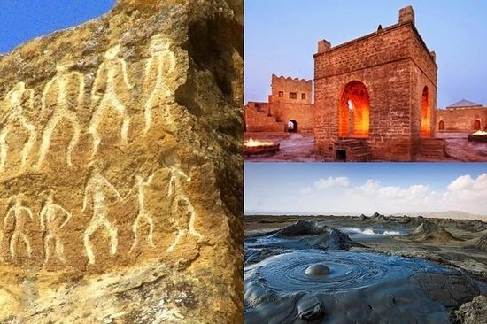la visita a pie para adentrarnos en las calles típicas de la ciudad, plaza y fuente de la calle Nizam. Almuerzo en un restaurante local. Por la tarde nos desplazaremos a otro lugar de la ciudad, Visita del Jardín Filarmónico y posteriormente visitaremos el modernísimo edificio denominado Centro Cultural de Heydar Aliyev. Nos impactará la magnitud de su arquitectura moderna espacial, tanto por dentro como fuera. Visitaremos Yashil Bazar y el Mercado, degustación de Caviar de Beluga. Alojamiento.

Día 03 BAKÚ/PARQUE NACIONAL GOBUSTAN/PENÍNSULA DE ABSHERON Desayuno. Por la mañana realizaremos una excursión al parque Nacional de Gobustan, situado a 65 kms al suroeste de Bakú. Visitaremos esta impresionante pinacoteca al aire libre del periodo neolítico. Nos muestra la historia del hombre del Cáucaso contada a través de petroglifos. Tallas rupestres, escenas de caza, familias en danzas, pinturas prehistóricas. Una vez finalizada la visita continuaremos ruta hacia la zona donde se encuentra una gran cantidad de mini-volcanes de lodo en erupción. Observaremos esta maravilla de la naturaleza. Regreso a Bakú. Almuerzo. Por la tarde visitaremos el Museo de Alfombras, uno de los lugares más visitados de Bakú. Una vez allí, nos llamará especialmente la atención el diseño exterior del edificio, que curiosamente tiene forma de alfombra enrollada. En su interior podremos admirar parte de la exposición permanente, que cuenta con más de 10.000 objetos de cerámica, obras del siglo XIV, joyas de la Edad de Bronce, vestidos tradicionales y, por supuesto, alfombras tejidas entre los siglos XVII y XX. Tiempo libre. Alojamiento.

Día 04 BAKÚ / PENÍNSULA DE ABSHERON / BAKÚ
Desayuno. Por la mañana salida hacia la península Absheron. Posteriormente visitaremos Ateshgah, el Templo de los devotos del fuego que fue construido por mercaderes indios entre los siglos (s. XVII-XVIII). Podremos ver varias inscripciones en sánscrito. Las raíces históricas de este monumento se sitúan atrás en el tiempo, en los días en los que el estado de Azerbaiyán estaba tomando forma y estableciéndose, y cuando el zoroastrismo, la parte central de los rituales donde tomaba parte el fuego. Reserva de Gala y Fortaleza de Markadan. Posteriormente nos desplazaremos a la montaña de fuego (Yanar Dag), observaremos el fuego inextinguible que emana de la tierra. Los geólogos lo definen como un indicador de las grandes reservas de hidrocarburos que existe en el subsuelo de este país. Almuerzo. Por la tarde visitaremos el museo de Arte moderno El museo fue abierto el 20 de marzo de 2009 con la participación del presidente de Azerbaiyán Ilham Aliyev y director general de UNESCO Koichirō Matsuura. El autor del diseño del museo ha sido desarrollado por el famoso pintor Altay Sadikhzadeh. El objetivo fundamental de este museo es desarrollar la escuela azerbaiyana de arte. Más tarde visitaremos la casa de los hermanos Nobel. El edificio fue construido en 1884, Villa Petrolea como así se llamaba la residencia de los hermanos Nobel durante casi 40 años. En 1879 establecieron la Compañía de petróleo de los Hermanos de Nobel "Branobel" (suecos), que muy pronto se convirtió en una de las mayores compañías petroleras del mundo y la única integrada verticalmente. Visitaremos el interior; el jardín y otras dependencias de la Villa. Alojamiento. Cena especial amenizada con música tradicional.

Día 05 BAKÚ / TBILISI / MTSKHETA / ANANURI / KAZBEGI (185 Km) * Vuelo incluido*
Desayuno en caja, muy temprano en la mañana traslado al aeropuerto y salida en vuelo con destino a Tbilisi (Capital de Georgia). Llegada y salida en autocar hacia las montañas del Gran Cáucaso, en ruta realizaremos parada en la antigua ciudad de Mtskheta, habitada desde el segundo milenio AC. Visitaremos la Iglesia Jvari (ss. VI-VII), monumento del periodo medieval enclavada en lo alto de la colina desde donde se divisa una espectacular panorámica de la ciudad de Mtskheta en la confluencia de los ríos Mtkvari y Aragvi. Bajada hacia la ciudad de Mtskheta y visita de la más importante iglesia Svetitskhoveli (s. XI), “Pilar de la vida’’ donde según la creencia 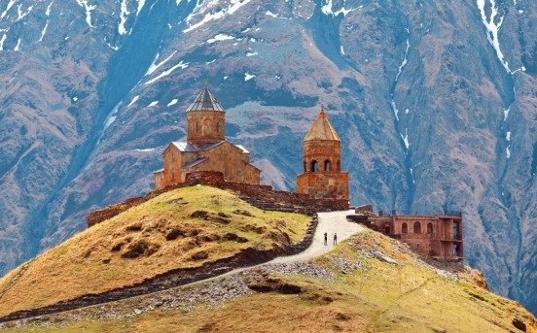Georgina se guarda la túnica de Cristo. Almuerzo. Después de la visita seguiremos rumbo norte por la carretera militar hacia el complejo arquitectónico medieval de Ananuri. Visita del interior de la fortaleza donde destacan sus dos iglesias, una torre de vigilancia, edificios cívicos y una prisión. Ananuri era el castillo y sede de los eristavis (Duques) de Aragvi, una dinastía feudal que gobernó la zona desde el siglo XIII y fue escenario de numerosas batallas. A continuación, proseguiremos ruta para llegar a Kazbegi. Llegada al hotel. Tiempo libre para pasear por estos bellos parajes situados entre las montañas del gran Cáucaso. Cena. Alojamiento.

Día 06 KAZBEGI / IGLESIA DE LA SANTÍSIMA TRINIDAD DE GERGETI / UPLISTSIKHE / GORI / TBILISI (289 Km)
Desayuno. Por la mañana tomaremos vehículo 4 x 4 y subiremos hasta la Iglesia de 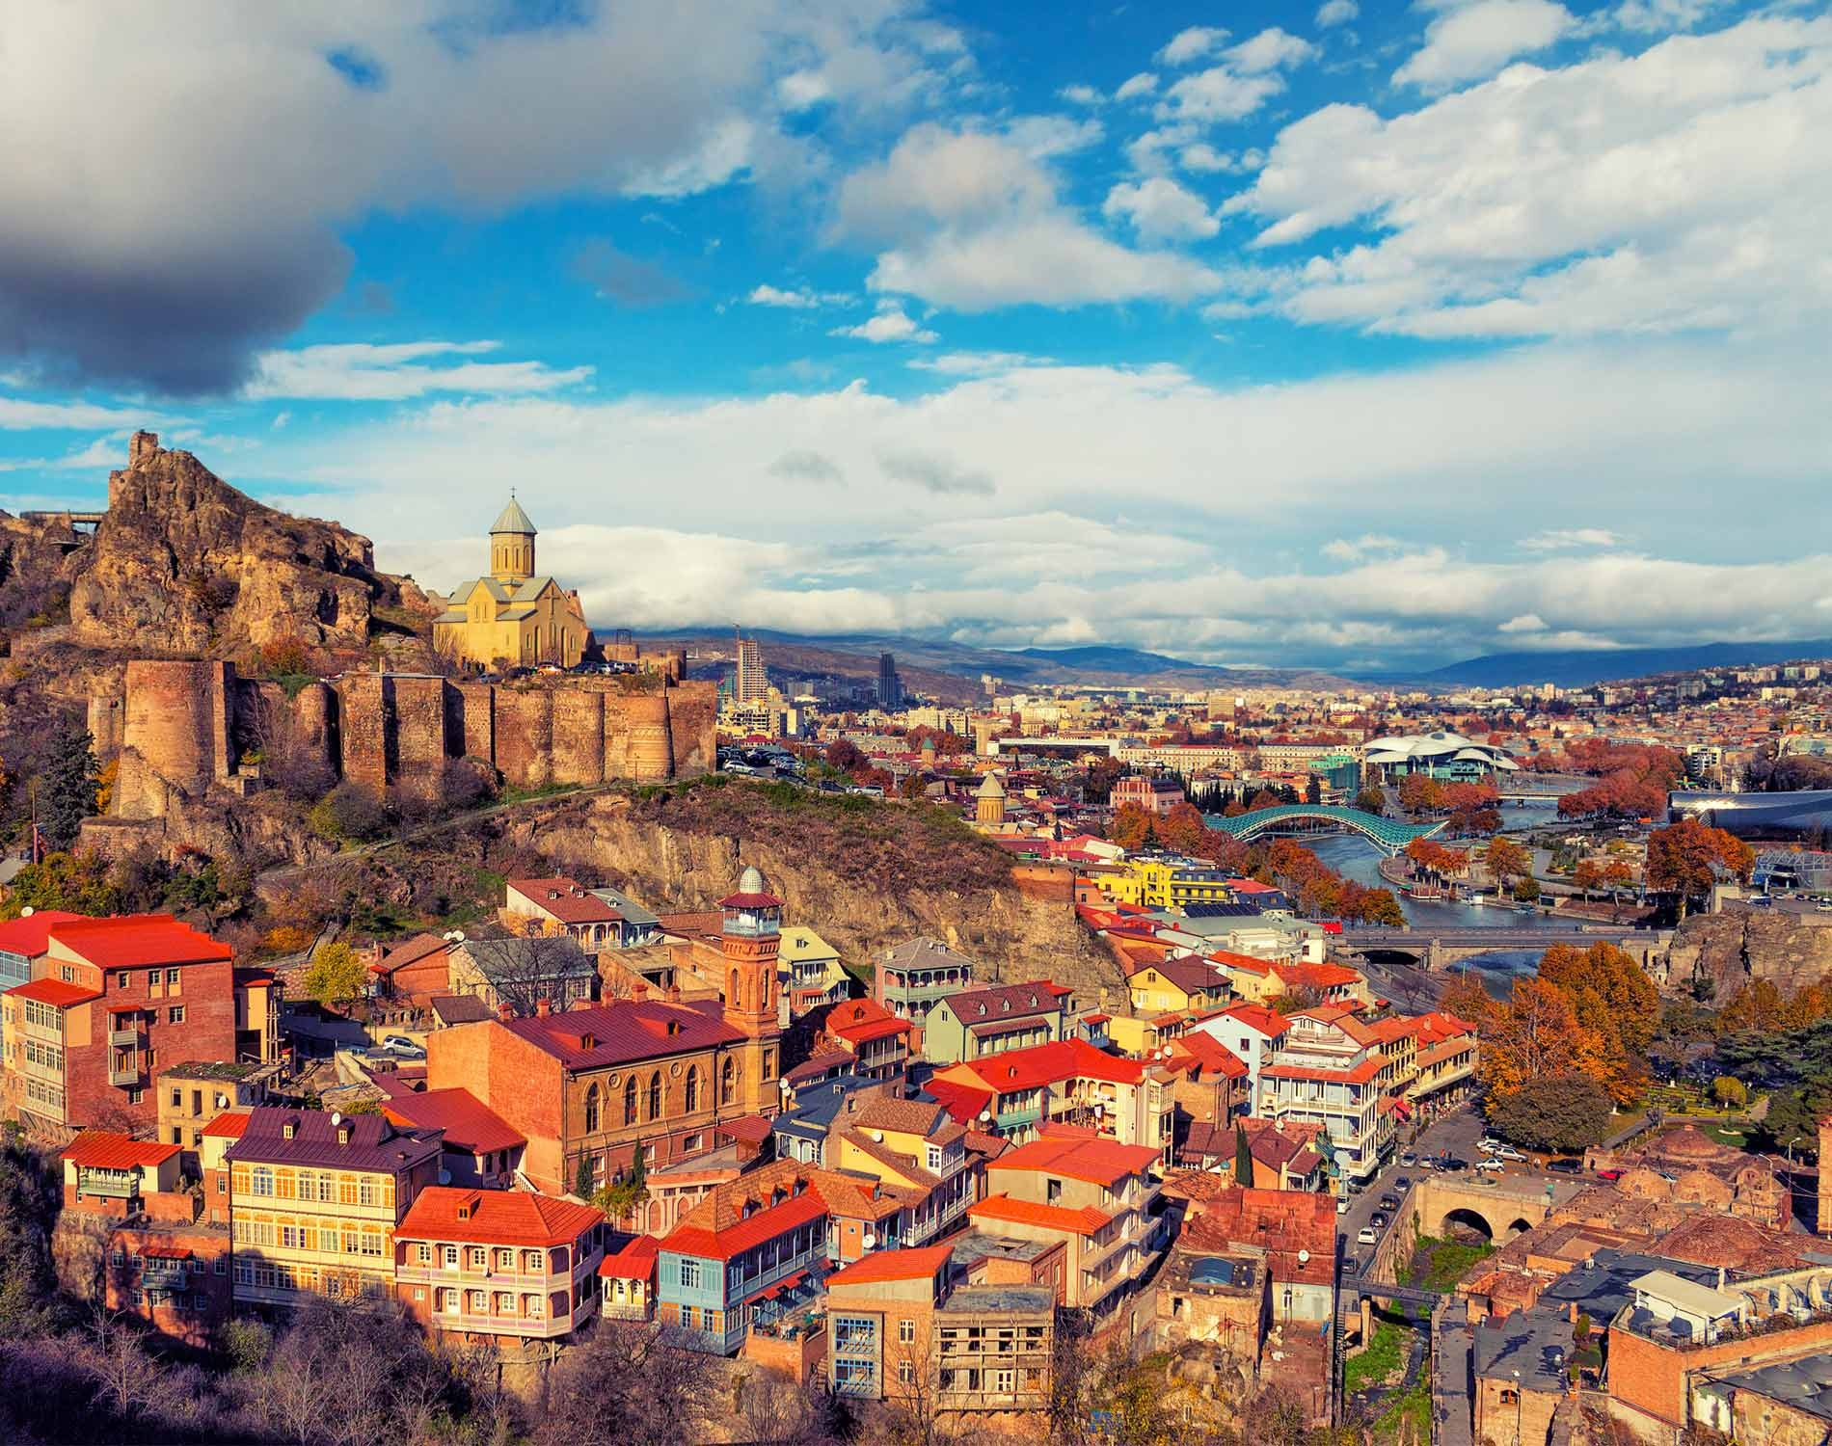la Santísima Trinidad, situada a una altitud de 2.170 m. sobre el nivel del mar. Fue construida en los siglos XIII y XIV, siendo la única Iglesia con cúpula en la región de Khevi. Si el tiempo lo permite podremos observar uno de los mayores glaciares del Cáucaso, el Monte Kazbegui (5.047 m.). Una vez finalizada la visita descenderemos de tierras altas para adentrarnos en la región de Kartli, denominada por los georgianos el corazón de Georgia. Realizaremos varias paradas para tomar fotos de esta belleza natural. Almuerzo. Proseguiremos ruta para llegar a Uplistsikhe, ciudad excavada y tallada en la roca, cuya existencia data del primer milenio AC. En el auge de su prosperidad (siglos IX-X), la ciudad tenía una población de 20mil habitantes y llegó a albergar cerca de 700 cuevas, templos, palacios y basílicas. Salida hacia la ciudad de Gori, ciudad natal de Joseph Stalin. Visitaremos el Museo que lleva su nombre. En el interior veremos amplias exposiciones que recrean las escenas de la vida de este líder dictador, fotos exclusivas, regalos, muebles, así como detalles de batallas en cartografía. A las afueras del museo se puede visitar el vagón de tren que utilizaba en sus desplazamientos. Finalizada la visita regreso a Tbilisi. Alojamiento.

Día 07 TBILISI
Desayuno. Hoy día Tbilisi es una ciudad moderna con conocidos teatros, galerías de arte, iglesias y numerosas excavaciones arqueológicas, casas de baños de azufre, pequeñas calles y patios interiores, rodeados de balcones. Visitaremoslos principales monumentos de la ciudad (La mayor parte de la visita se realizará a pie). Realizaremos un corto paseo por la Av. Rustaveli, es conocida por ser la artería principal de la ciudad con edificios emblemáticos de varios estilos arquitectónicos. A continuación, visitaremos el Museo estatal de historia, entre sus exposiciones veremos el tesoro de Cólquide, el de la época soviética, los fósiles humanos más antiguos fuera del continente africano fueron encontrados durante las excavaciones arqueológicas que se llevaron a cabo en Dmanisi. Continuaremos la visita a la Iglesia Metekhi del siglo XII-XIII, situada en el barrio de las casas de baños, la fortaleza de Narikala del siglo IV, es la principal ciudadela de la ciudad. Almuerzo. Posteriormente subiremos al teleférico y descenderemos por las escaleras hasta el barrio Abanotubani. El barrio de las casas de baños de aguas sulfúricas, lugar que dio origen a la leyenda sobre la fundación de la capital de Tbilisi. La catedral Sioni de los siglos VII-XIX, considerada como símbolo histórico de la ciudad. Vista panorámica desde el puente de la Paz, la basílica Anchiskhati y su famoso campanario de los siglos VI-XVIII. Cena especial amenizada con música y danzas tradicionales. Alojamiento

Día 08 TBILISI
Desayuno. Día libre. Tbilisi es una ciudad realmente fascinante a la que merece la pena dedicarle tiempo suficiente. Cada día iremos descubriendo rincones diferentes. Si lo desea puede visitar el famoso mercadillo de Puente Seco, típico lugar donde se venden objetos de artesanía, pinturas y curiosidades de la época soviética. Alojamiento.

Día 09 TBILISI/SALIDA *Vuelo no incluido*
Desayuno. Presentación en el aeropuerto a la hora establecida. Facturación del equipaje y salida en vuelo regular de regreso a su país
FIN DE NUESTROS SERVICIOS

PRECIO POR PERSONA:
En habitación Doble €uros 2.039.00
Supl. individual €uros 489.00
+2% Gastos bancarios

EL PRECIO INCLUYE:
- Servicios privados en el Caucaso
- 8 noches de alojamiento en Azerbayan y Georgia en los hoteles previstos o similares, en habitaciones Standard con baño/ducha
- Desayunos diarios buffet, 5 almuerzos menú mejorado en restaurantes seleccionados (3 platos, café o té/botella agua mineral); 3 cenas (2 especiales amenizada música tradicional) según se indica en el itinerario;
- Tiquete aéreo clase turista Bakú/ Tblisi en aerolínea local con derecho a una maleta en bodega y una de mano en cabina
- Transporte en autocares clase superior para los traslados, visitas y excursiones;
- Vehículo 4x4 capacidad 5 ó 6 personas para la visita a la Iglesia Santísima Trinidad en Kazbegui
- Guía profesional de habla hispana para las visitas y excursiones durante la estancia
- en Bakú y Georgia; Visitas y excursiones indicadas con entradas a los monumentos
- Asistencia y traslados en hoteles y aeropuertos
- Permiso de visado electrónico de Azerbaiyan
- Entradas ncluidas:
Bakú: Palacio Shirvan Shahs, Torre de las doncellas, Centro cultural Heydar Aliyev, Casa Hermanos Nobel, Museo de arte moderno, museo de alfombras.
- Gobustan: Reserva arqueológica, mini volcanes de barro en activo.
- Península Absheron: Ateshgah templo de fuego, Yanar Dag Montaña de fuego.
- Mtskheta: Iglesia Jvari, iglesia Svetitskhoveli. Ananuri: Complejo arquitectónico.
- Kazbeghi: Subida en veículo 4x4 Iglesia Santísima Trinidad de Gergeti.
- Uplistsikhe: Ciudad escavada en la roca. Gori: Museo Joseph Stallin.
- Tbilisi: Museo estatal de la historia, Iglesia Meyekhi.
- Tarjeta básica de viaje MOK + amparo sobre gastos de cancelación y/o interrupción (aplican condiciones de producto) – 74 años
- Salidas garantizadas desde 10 personas y un máximo de 16 participantes

EL PRECIO NO INCLUYE:
- Tiquetes aereos internacionales o nacionales
- Tramite de visados
- Gastos personales, lavandería, teléfono, propinas y bebidas durante el circuito
- Propinas a guias, choferes y maleteros
- En general ningun servicio que no este claramente indicado en el presente itinerario

HOTELES PREVISTOS O SIMILARES
Ciudad
Baku | Winter Park/ Midtown
Kazbegui | Intourist / Step Inn
Tbilisi | Graf hotel
* Georgia, alojamiento en lugares de montaña, Sno, Kazbegi, Gudauri: Normalmente utilizamos los alojamientos en Kazbegui, pero a veces y debido a la limitada capacidad hotelera podriamos utilizar alojamiento en otros lugares cercanos como Sno o Gudauri. Cualquiera de ellos de similares categorías, y en ningún caso afectará las visitas programadas.
*Verifique que el vuelo seleccionado para llegar a Baku sea horario diurno*

NOTAS GENERALES A TENER EN CUENTA:
DEPOSITO:
Para realizar reservas en firme se requiere un depósito del 30% del valor total de la cotización por persona y cuyo valor será abonado al pago total.

VISAS REQUERIDAS:
Para los ciudadanos Colombianos se necesitan visado de Azerbaiyan
Solicite nuestra asesoría con estos tramites
PASAPORTE CON VALIDEZ SUPERIOR A UN AÑO
VACUNA DE LA FIEBRE AMARILLA (recomendación)

REQUISITOS SANITARIOS:
SERA RESPONSABILIDAD DEL VIAJERO Y SU AGENCIA DE VIAJES CUMPLIMENTAR TODOS LOS REQUERIMIENTOS SANITARIOS REQUERIDOS PARA ESTE VIAJE YA SEA EN EL PAIS DE DESTINO COMO PAIS DE CONEXION (SI CORRESPONDE). VIAJES CELTOUR DARA INFORMACION BASICA GENERAL ANTICIPADA PERO TENIENDO EN CUENTA LOS CAMBIOS FRECUENTES DE LAS CONDICIONES DE ENTRADA DEBERAN SER CONSULTADAS CONSTANTEMENTE POR PARTE DEL VIAJERO DIAS ANTES DE LA SALIDA

CANCELACIONES:
Al tratarse de diferentes destinos es necesario consultar previa reserva las condiciones de cancelación.

IMPORTANTE:
Es responsabilidad de cada viajero, ir provisto de su pasaporte y documento de identidad preciso, vigente y dotado de todos los visados y requisitos necesarios, declinando las agencias prestatarias de servicios y operadores, toda responsabilidad, en el caso de ser rechazada por alguna autoridad la entrada en un País, por carecer de algunos de los requisitos que se precisen o defecto en el pasaporte, y será por cuenta del viajero cualquier gasto que se origine, aplicándose en estas circunstancias las condiciones establecidas para la cancelación y rechazo voluntario de los servicios.
CLAUSULA DE RESPONSABILIDAD:
APLICAN CONDICIONES GENERALES DEL FOLLETO IMPRESO DESTINOS CELTOUR 2024
La organización de estos viajes combinados ha sido realizado por VIAJES CELTOUR operador mayorista con Registro Nacional de Turismo 3487, y/o sus operadores locales, se hace responsable ante los usuarios por la total prestación de servicios descritos en el presente folleto
VIAJES CELTOUR S.A.S según lo dispuesto en el artículo 17 de la ley 679 de 2001 rechaza todas las formas de explotación, pornografía, violencia, turismo sexual y demás formas del abuso a menores de edad y advierte al turismo que es castigado conforme a las disposiciones legales vigentes.

En Viajes Celtour S.A.S estamos comprometidos:
. A prevenir la comercialización sobre el tráfico de piezas y/o bienes pertenecientes al patrimonio cultural de la nación según la ley 397 de 1997, Decreto 833 del 2001 y ley 1185 del 2008.
. A Prevenir la comercialización de especies de flora y fauna amenazadas o en peligro de extinción en Colombia e ilícito aprovechamiento de recursos naturales renovables, según la ley 17 de 1981, la resolución Ministerial No 1367 del 2000 y ley 1453 del 2011 articulo 29.
. A prevenir la explotación laboral infantil según la ley de infancia y adolescencia 1098 del 2006.
. A garantizar la protección de los derechos de una persona o grupo de personas, comunidad o pueblo, que son vulnerados en actos de racismo o discriminación ley 1482 del 2011 y la ley 1752 del 2015 castigos penales para aquellos que realicen actos de discriminación en contra de personas con discapacidad.
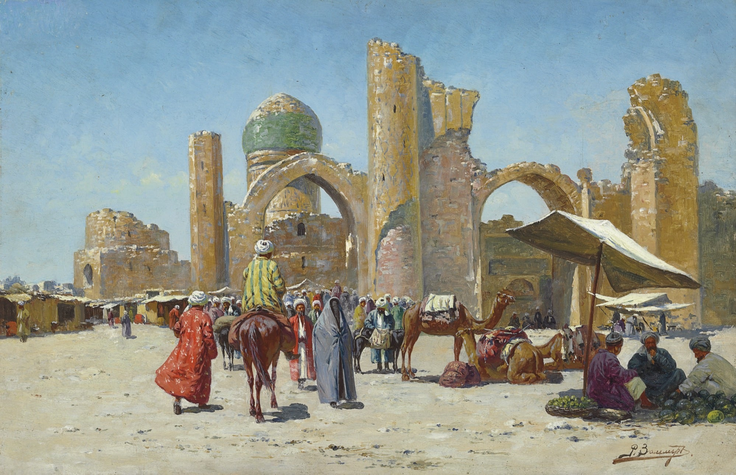
VIAJES CELTOUR SE ADHIERE A LA CAMPAÑA VIAJES Y TURISMO RESPETUOSOS CON LA NATURALEZA En diciembre de 2022, el Consejo Mundial de Viajes y Turismo (CMVT), la Organización Mundial del Turismo de las Naciones Unidas (OMT) y la Alianza para la Hostelería Sostenible anunciaron una nueva colaboración para unir a los sectores público y privado en torno a una visión compartida de viajes y turismo respetuosos con la naturaleza para detener y revertir la pérdida de biodiversidad de aquí a 2030. El sector de los viajes y el turismo se comprometieron a adoptar un enfoque del turismo positivo para la naturaleza. Esto incluye integrar salvaguardas de la biodiversidad, reducir las emisiones de carbono, mitigar el impacto de la contaminación, limitar el uso insostenible de los recursos y proteger y restaurar la naturaleza y la vida silvestre.
El sector turístico se ha comprometido a detener e invertir la pérdida de biodiversidad y a promover la conservación y restauración del medio ambiente. Su objetivo es mejorar el bienestar, los medios de subsistencia y la economía de las personas, aprovechando el potencial único del turismo como agente de cambio positivo.
Desde Viajes Celtour queremos apoyar y compartir los objetivos de esta iniciativa con nuestros clientes y amigos e invitarlos a participar a través de la web: https://www.cbd.int/doc/publications/tou-gdl-en.pdf
Adicionalmente, se invita a las personas de todo el mundo a compartir historias sobre cómo el turismo ha marcado la diferencia sus vidas.
